Ενότητα ΎΛΗ
Έκρηξη υφαιστείου
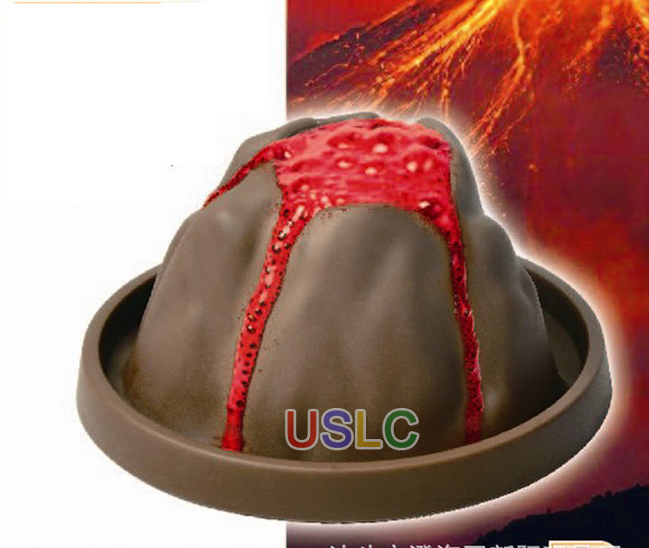

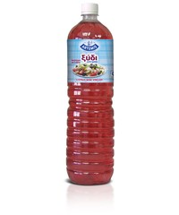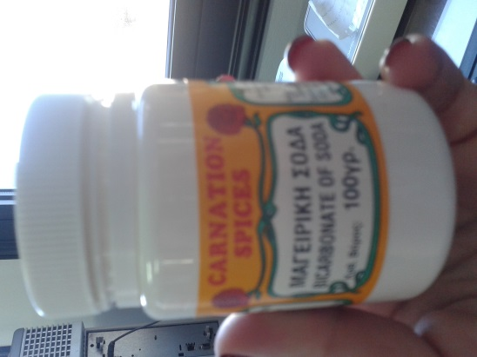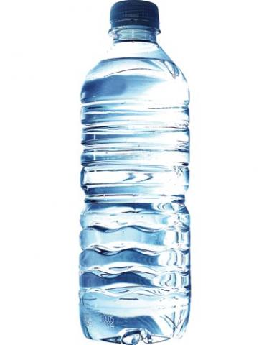

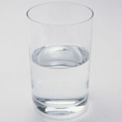
Βάλε μισο ποτηρι νερο
2 κουταλιες μαγειρική σόδα
Ανακατεψε
Μια κουταλια ξύδι
(τι θα συμβεί αν βάλουμε περισσότερο ξύδι;)

